Đề thi thử THPT Quốc gia năm 2019 Môn Lý

Trường THPT Nguyễn Viết Xuân - Vĩnh Phúc lần 1
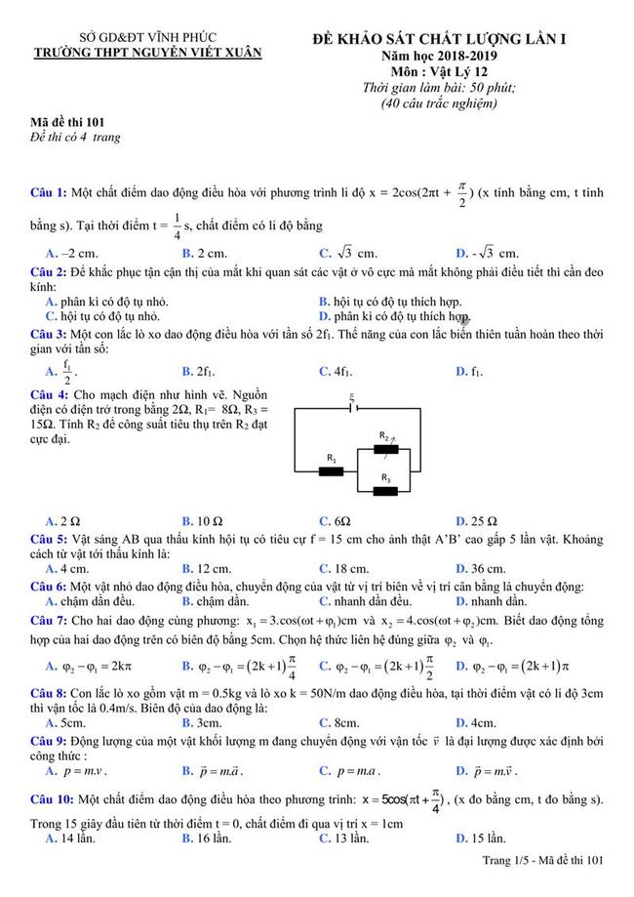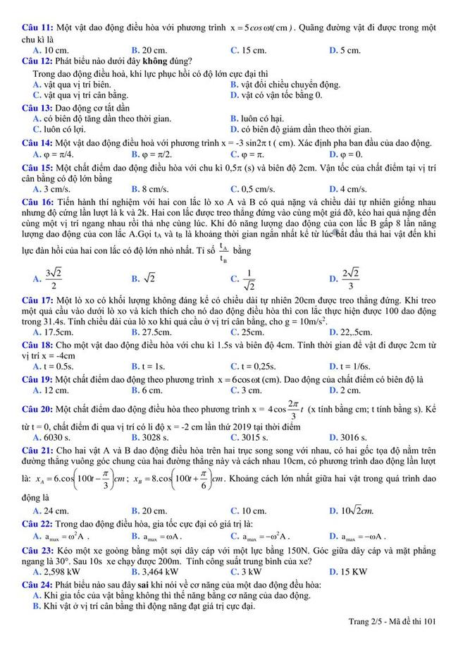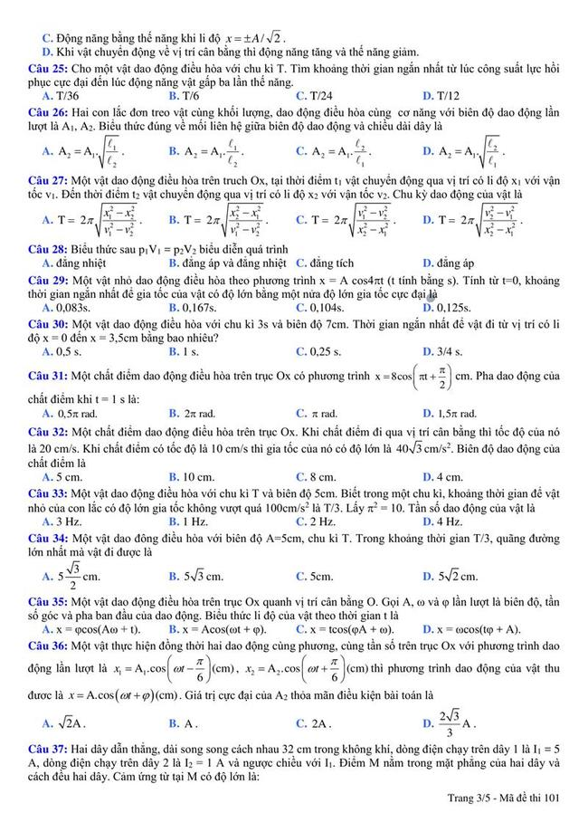
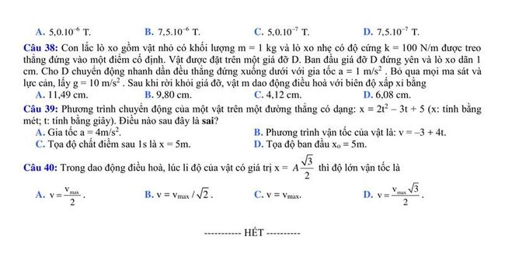Đáp án
1 | A | 11 | B | 21 | D | 31 | D
2 | D | 12 | C | 22 | A | 32 | A
3 | C | 13 | D | 23 | A | 33 | B
4 | C | 14 | B | 24 | A | 34 | B
5 | C | 15 | B | 25 | C | 35 | B
6 | D | 16 | A | 26 | D | 36 | D
7 | C | 17 | D | 27 | B | 37 | B
8 | A | 18 | C | 28 | A | 38 | C
9 | D | 19 | B | 29 | A | 39 | C
10 | D | 20 | B | 30 | C | 40 | A

